LVT1256 | DOMME- Maison en pierre au coeur de la bastisde | Région SARLAT

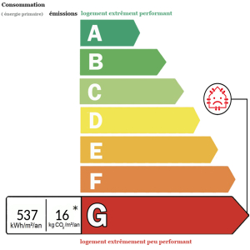 | Au coeur de la bastide de DOMME venez découvrir cette maison en pierre au très beau potentiel  Elle se compose d'une entrée avec escalier en pierre authentique, de 3 chambres, d'une salle d'eau, d'une cuisine de campagne avec cantou sur 81 m2 ainsi qu'un grenier d'environ 50 m2 laissant entrevoir la possibilité de développer des chambres supplémentaires soit environ 130 m2 habitables possibles. Très belle hauteur sous plafond, parquets, poutres. Des travaux de rénovation sont à prévoir
Honoraires: TTC |  | PRIX HONORAIRES INCLUS: 159 000 € | Prix hors honoraires d'agence: 150 000 €

